
ПРИМОРСКИЙ КРАЙ

КОНТРОЛЬНО-СЧЕТНАЯ ПАЛАТА

АРТЕМОВСКОГО ГОРОДСКОГО ОКРУГА

ЗАКЛЮЧЕНИЕ

22.11.2024 г. Артем № 145

По результатам проверки достоверности, полноты и соответствия
нормативным требованиям отчета об исполнении бюджета
Артемовского городского округа за 9 месяцев 2024 года

Заключение подготовлено в соответствии со статьей 268.1 Бюджетного кодекса Российской Федерации, пунктом 6.3 Положения о бюджетном процессе в Артемовском городском округе, утвержденного решением Думы Артемовского городского округа от 25.05.2006 № 322, Положением о контрольно-счетной палате Артемовского городского округа, утвержденным решением Думы Артемовского городского округа от 22.12.2005 № 254.
Отчет об исполнении бюджета Артемовского городского округа за 9 месяцев 2024 года (далее – отчет об исполнении бюджета, отчет) утвержден распоряжением администрации Артемовского городского округа от 07.11.2024 № 912-ра «Об утверждении отчета об исполнении бюджета Артемовского городского округа за 9 месяцев 2024 года».
Отчет утвержден и предоставлен администрацией Артемовского городского округа в контрольно-счетную палату Артемовского городского округа в сроки, установленные пунктом 5.4 Положения о бюджетном процессе в Артемовском городском округе, утвержденного решением Думы Артемовского городского округа от 25.05.2006 № 322.
Общая характеристика исполнения бюджета

Бюджет Артемовского городского округа на 2024 год утвержден решением Думы Артемовского городского округа от 05.12.2023 № 230 «О бюджете Артемовского городского округа на 2024 год и плановый период 2025 и 2026 годов» (далее – решение о бюджете № 230) со следующими показателями:
общий объем доходов в сумме 6 009 237 477,66 рублей;
общий объем расходов в сумме 6 009 237 477,66 рублей;
дефицит бюджета Артемовского городского округа – 0,00 рублей.
По состоянию на 01.10.2024 Думой Артемовского городского округа принято три решения о внесении изменений в решение о бюджете № 230 - решение от 27.03.2024 № 272, решение от 05.07.2024 № 325, решение от 25.09.2024 № 344.
Основные характеристики бюджета округа с учетом уточнения составили:
общий объем доходов | 7 309 595 515,33 рублей;
общий объем расходов | 7 609 123 004,25 рублей;
дефицит бюджета | 299 527 488,92 рублей.
В отчете об исполнении бюджета отражены следующие плановые характеристики бюджета на 2024 год:
общий объем доходов в сумме 7 309 595 515,33 рублей, что соответствует показателям решения о бюджете № 230 (в ред. от 25.09.2024);
общий объем расходов в сумме 7 609 123 004,25 рублей, что соответствует показателям решения о бюджете № 230 (в ред. от 25.09.2024);
дефицит бюджета в сумме 299 527 488,92 рублей, что соответствует показателям решения о бюджете № 230 (в ред. от 25.09.2024).
Бюджет округа за 9 месяцев 2024 года исполнен:
по доходам на сумму 5 268 807 773,47 рублей, что составило 72,08 % от годовых плановых назначений;
по расходам на сумму 4 876 463 295,71 рублей, что составило 64,1 % от годовых назначений.
По результатам исполнения бюджета Артёмовского городского округа сложился профицит в сумме 392 344 477,76 рублей.
По состоянию на 01.10.2024 на едином счете бюджета остаток средств бюджета составил 717 671 966,68 рублей.
Исполнение бюджета Артемовского городского округа за 9 месяцев 2024 года в сравнении с аналогичным периодом 2023 года представлено на диаграмме 1:
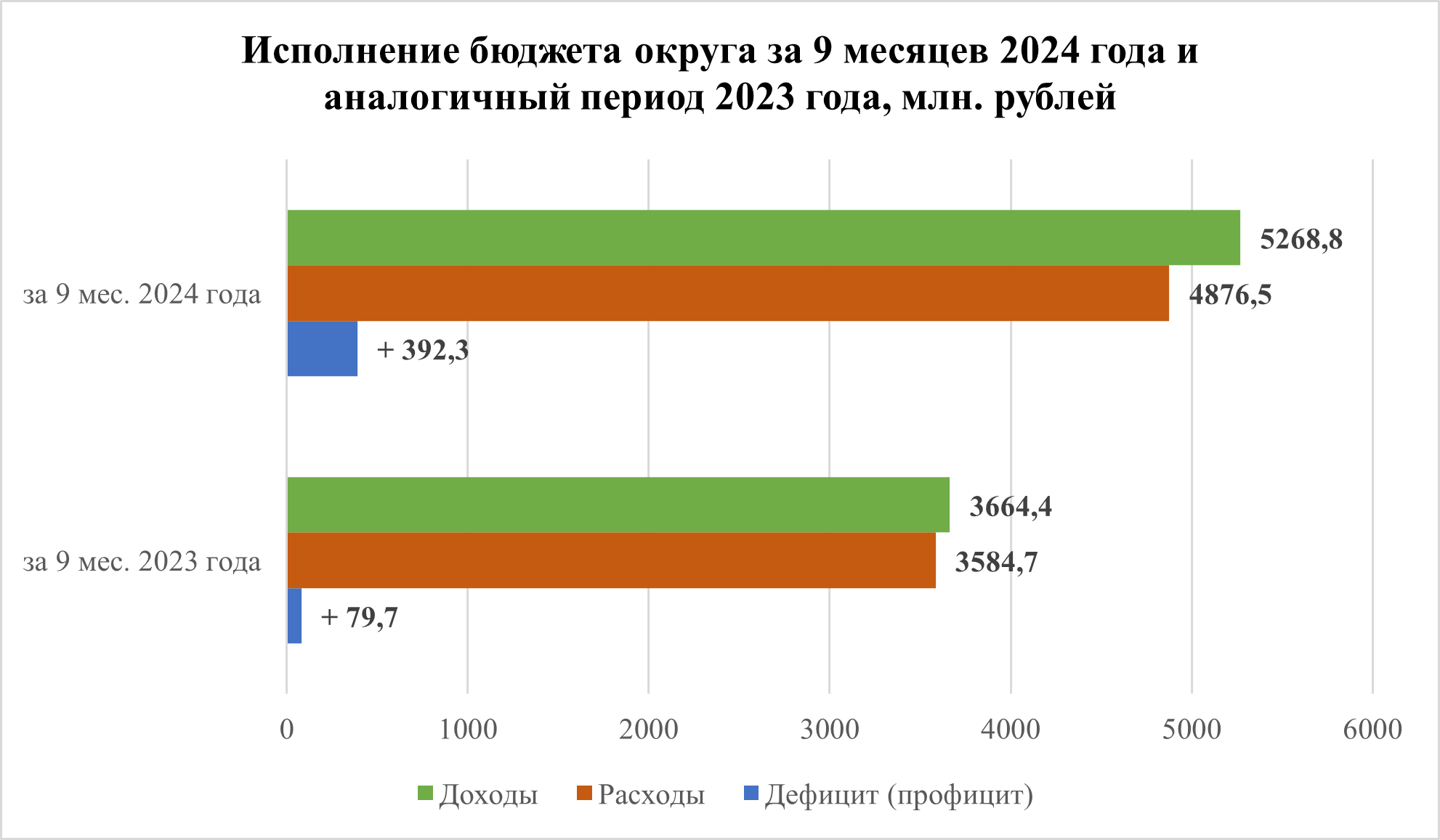

При сверке отчета об исполнении бюджета с показателями решения о бюджете № 230 (в ред. от 25.09.2024), сводной бюджетной росписи по состоянию на 30.09.2024, Отчета по поступлениям и выбытиям (ф.0503151) по состоянию на 01.10.2024, предоставленного УФК по Приморскому краю, выявлено:
плановые показатели по доходам, отраженные в отчете, соответствуют показателям решения о бюджете № 230 (в ред. от 25.09.2024);
объем поступивших доходов, отраженный в отчете, соответствует данным Отчета по поступлениям и выбытиям (ф.0503151);
по итогам сверки плановых назначений по расходам, отраженных в отчете, с показателями сводной бюджетной росписи по состоянию на 30.09.2024, отклонений не выявлено;
по итогам сверки показателей по кассовым расходам, отраженных в отчете об исполнении бюджета, с показателями Отчета по поступлениям и выбытиям (ф.0503151), отклонений не выявлено.
Исполнение бюджета по доходам
За 9 месяцев 2024 года в бюджет округа поступили доходы в объеме 5 268 807 773,47 рублей.
Налоговые, неналоговые доходы составили 46,2 % в общем объеме поступивших доходов, безвозмездные поступления – 53,8 %.
На 01.10.2024 годовой план по доходам исполнен на 72,08 %. По сравнению с аналогичным периодом 2023 года процент исполнения годовых назначений по доходам увеличился на 5,99 процентных пункта (с 66,09 % до 72,08 %). В натуральных показателях поступление доходов выросло на 1 604 368 147,01 рублей или на 43,8 %.
Таблица 1 (в рублях)
Показатели | 2024 год |  |  | Изменение по  сравнению с  2023 годом
Показатели | Утверждено  на год | Исполнено  за 9 месяцев | %  исп. | Изменение по  сравнению с  2023 годом
Доходы, всего | 7 309 595 515,33 | 5 268 807 773,47 | 72,08 | +1 604 368 147,01
в том числе:
Налоговые и неналоговые доходы,  из них: | 3 153 611 286,12 | 2 433 365 942,82 | 77,16 | +827 274 566,98
Налог на прибыль, доходы | 1 827 115 000,00 | 1 343 263 708,18 | 73,52 | + 432 104 155,12
Налоги на товары (работы, услуги), реализуемые на территории Российской Федерации | 42 647 000,00 | 28 996 509,46 | 67,99 | + 1 540 748,50
Налоги на совокупный доход | 90 395 768,44 | 98 488 149,40 | 108,95 | + 47 552 943,64
Налоги на имущество | 247 000 000,00 | 123 964 455,11 | 50,19 | + 40 573 286,41
Государственная пошлина | 22 000 000,00 | 20 404 958,93 | 92,75 | + 4 672 074,26
Задолженность и перерасчеты по отмененным налогам, сборам и иным обязательным платежам | - 346,97 | - 1 313,79 | 378,65 | -9 347,61
Доходы от использования имущества, находящегося в государственной и муниципальной собственности | 319 994 666,08 | 292 695 169,99 | 91,47 | +113 079 949,10
Платежи при пользовании природными ресурсами | 10 200 000,00 | 9 497 113,46 | 93,11 | - 2 108 509,35
Доходы от оказания платных услуг и компенсации затрат государства | 296 762 724,46 | 281 297 075,11 | 94,79 | + 237 906 267,99
Доходы от продажи материальных и нематериальных активов | 267 582 463,62 | 196 314 262,95 | 73,37 | + 47 203 135,20
Штрафы, санкции, возмещение ущерба | 26 614 010,49 | 35 663 366,06 | 134,00 | + 24 472 466,67
Прочие неналоговые доходы | 3 300 000,00 | 2 782 487,96 | 84,32 | - 119 712 602,95
Безвозмездные поступления | 4 155 984 229,21 | 2 835 441 830,65 | 68,23 | + 777 093 580,03
Дотации бюджетам бюджетной системы Российской Федерации | 122 165 694,87 | 122 165 694,87 | 100,00 | + 66 190 607,11
Субсидии бюджетам бюджетной системы Российской Федерации (межбюджетные субсидии) | 1 629 676 614,92 | 862 201 946,97 | 52,91 | + 414 475 214,30
Субвенции бюджетам бюджетной системы Российской Федерации | 2 207 570 969,76 | 1 721 405 406,47 | 77,98 | + 464 305 678,45
Иные межбюджетные трансферты | 219 607 733,20 | 155 005 791,88 | 70,58 | - 138 957 784,22
Безвозмездные поступления от государственных (муниципальных) организаций в бюджеты городских округов | 107 939,63 | 107 939,63 | 100,00 | + 107 939,63
Прочие безвозмездные поступления | 6 020 000,00 | 3 719 774,00 | 61,79 | - 144 617,00
Доходы бюджетов бюджетной системы российской федерации от возврата остатков субсидий, субвенций и иных межбюджетных трансфертов, имеющих целевое назначение, прошлых лет | 172 294,24 | 291 728,55 | 169,32 | -8 767,16
Возврат остатков субсидий, субвенций и иных межбюджетных трансфертов, имеющих целевое назначение, прошлых лет | -29 337 017,41 | -29 456 451,72 | 100,41 | -28 874 691,08

Годовой план по налоговым доходам выполнен на 72,45 % - в бюджет поступило 1 615 116 467,29 рублей. По сравнению с 9 месяцами 2023 года поступление налоговых доходов увеличилось на 526 433 860,32 рублей (на 48,36 %) - поступление выросло по всем подгруппам доходов, входящим в состав налоговых доходов, за исключением подгруппы «Задолженность и перерасчеты по отмененным налогам, сборам и иным обязательным платежам».
Увеличение сложилось в основном за счет роста поступлений по налогу на доходы физических лиц (подгруппа доходов «Налоги на прибыль, доходы») - рост поступлений составил 47,42 %.
Годовой план по неналоговым доходам выполнен на 88,51 %. В бюджет поступило 818 249 475,53 рублей неналоговых доходов, что на 300 840 706,66 рублей или на 58,14 % больше, чем поступило в бюджет округа за аналогичный период 2023 года.
В группе неналоговых доходов в отчетном периоде увеличено поступление доходов по всем подгруппам неналоговых доходов, за исключением подгруппы доходов «Платежи при пользовании природными ресурсами» - поступило доходов на 18,2 % меньше, чем за 9 месяцев 2023 года, и подгруппы «Прочие неналоговые доходы» - поступило доходов на 97,7 % меньше, чем за 9 месяцев 2023 года (доходы от компенсационной стоимости зеленых насаждений с 2024 года учитываются в подгруппе «Доходы от оказания платных услуг и компенсации затрат государства»).
Годовой план по безвозмездным поступлениям выполнен на 68,24 % (за аналогичный период 2023 года – на 61,78 %). Безвозмездные поступления составили 2 835 441 830,65 рублей, в том числе в бюджет округа поступили:
дотация в сумме 122 165 694,87 рублей (100 % от плана);
субсидии на сумму 862 201 946,97 рублей (52,91 % от плана);
субвенции на сумму 1 721 405 406,47 рублей (77,98 % от плана);
иные межбюджетные трансферты в сумме 155 005 791,88 рублей (70,58 % от плана);
безвозмездные поступления от государственных (муниципальных) организаций на сумму 107 939,63 рублей (100 % от плана);
прочие безвозмездные поступления в размере 3 719 774,00 рублей (61,79 % от годовых назначений);
доходы от возврата остатков субсидий, субвенций и иных межбюджетных трансфертов, имеющих целевое назначение, прошлых лет, в сумме 291 728,55 рублей (169,32 % от плана).
Сумма доходов уменьшена на сумму возврата остатков субсидий, субвенций и иных межбюджетных трансфертов, имеющих целевое назначение, прошлых лет в размере 29 456 451,72 рублей.
Исполнение бюджета по расходам
Решением Думы Артемовского городского округа № 230 (ред. от 25.09.2024) план по расходам на 2024 год утвержден в размере 7 609 123 004,25 рублей. В отчете об исполнении бюджета плановые назначения по расходам установлены в размере 7 609 123 004,25 рублей, что соответствует показателям решения о бюджете.
Кассовые расходы за отчетный период составили 4 876 463 295,71 рублей. Годовые назначения по расходам исполнены на 64,1 %, что на 5,9 процентных пункта ниже требований по освоению бюджетных ассигнований за 9 месяцев, установленных пунктом 6.8 постановления администрации Артемовского городского округа от 29.12.2023 № 837-па (ред. от 24.04.2024) «О мерах по реализации решения Думы Артемовского городского округа от 05.12.2023 № 230 «О бюджете Артемовского городского округа на 2024 год и плановый период 2025 и 2026 годов» (не менее 70 % от утвержденных годовых назначений).
По сравнению с аналогичным периодом 2023 года кассовые расходы увеличились на 1 291 755 422,89 рублей (на 36,0 %).
Исполнение расходов за 9 месяцев 2024 года по разделам классификации расходов бюджетов составило:
Таблица 2 (в рублях)
Наименование раздела | Раздел | 2024 год
Наименование раздела | Раздел | Годовой план  согласно сводной  бюджетной росписи | Исполнено  за отчетный период | %  исп.
ВСЕГО РАСХОДЫ  в том числе по разделам |  | 7 609 123 004,25 | 4 876 463 295,71 | 64,1
Общегосударственные вопросы | 0100 | 643 993 801,73 | 381 751 266,81 | 59,3
Национальная оборона | 0200 | 6 387 197,00 | 5 971 447,00 | 93,5
Национальная безопасность и правоохранительная деятельность | 0300 | 59 428 796,47 | 37 424 039,56 | 63,0
Национальная экономика | 0400 | 847 950 151,62 | 379 966 892,68 | 44,8
Жилищно-коммунальное хозяйство | 0500 | 1 443 854 967,28 | 769 049 614,60 | 53,3
Охрана окружающей среды | 0600 | 12 769 721,48 | 10 796 813,40 | 84,6
Образование | 0700 | 3 234 671 941,28 | 2 446 722 970,92 | 75,6
Культура, кинематография | 0800 | 529 839 003,47 | 238 859 896,00 | 45,1
Здравоохранение | 0900 | 5 537 625,76 | 3 775 090,22 | 68,2
Социальная политика | 1000 | 496 923 877,78 | 408 711 538,92 | 82,3
Физическая культура и спорт | 1100 | 297 982 560,31 | 175 825 197,19 | 59,0
Средства массовой информации | 1200 | 29 699 315,69 | 17 550 584,14 | 59,1
Обслуживание государственного и муниципального долга | 1300 | 84 044,38 | 57 944,27 | 68,9

Выше 70 % исполнены плановые назначения по расходам по следующим разделам: 0200 «Национальная оборона» (93,5 %), 0600 «Охрана окружающей среды» (84,6 %), 0700 «Образование» (75,6 %), 1000 «Социальная политика» (82,3 %).
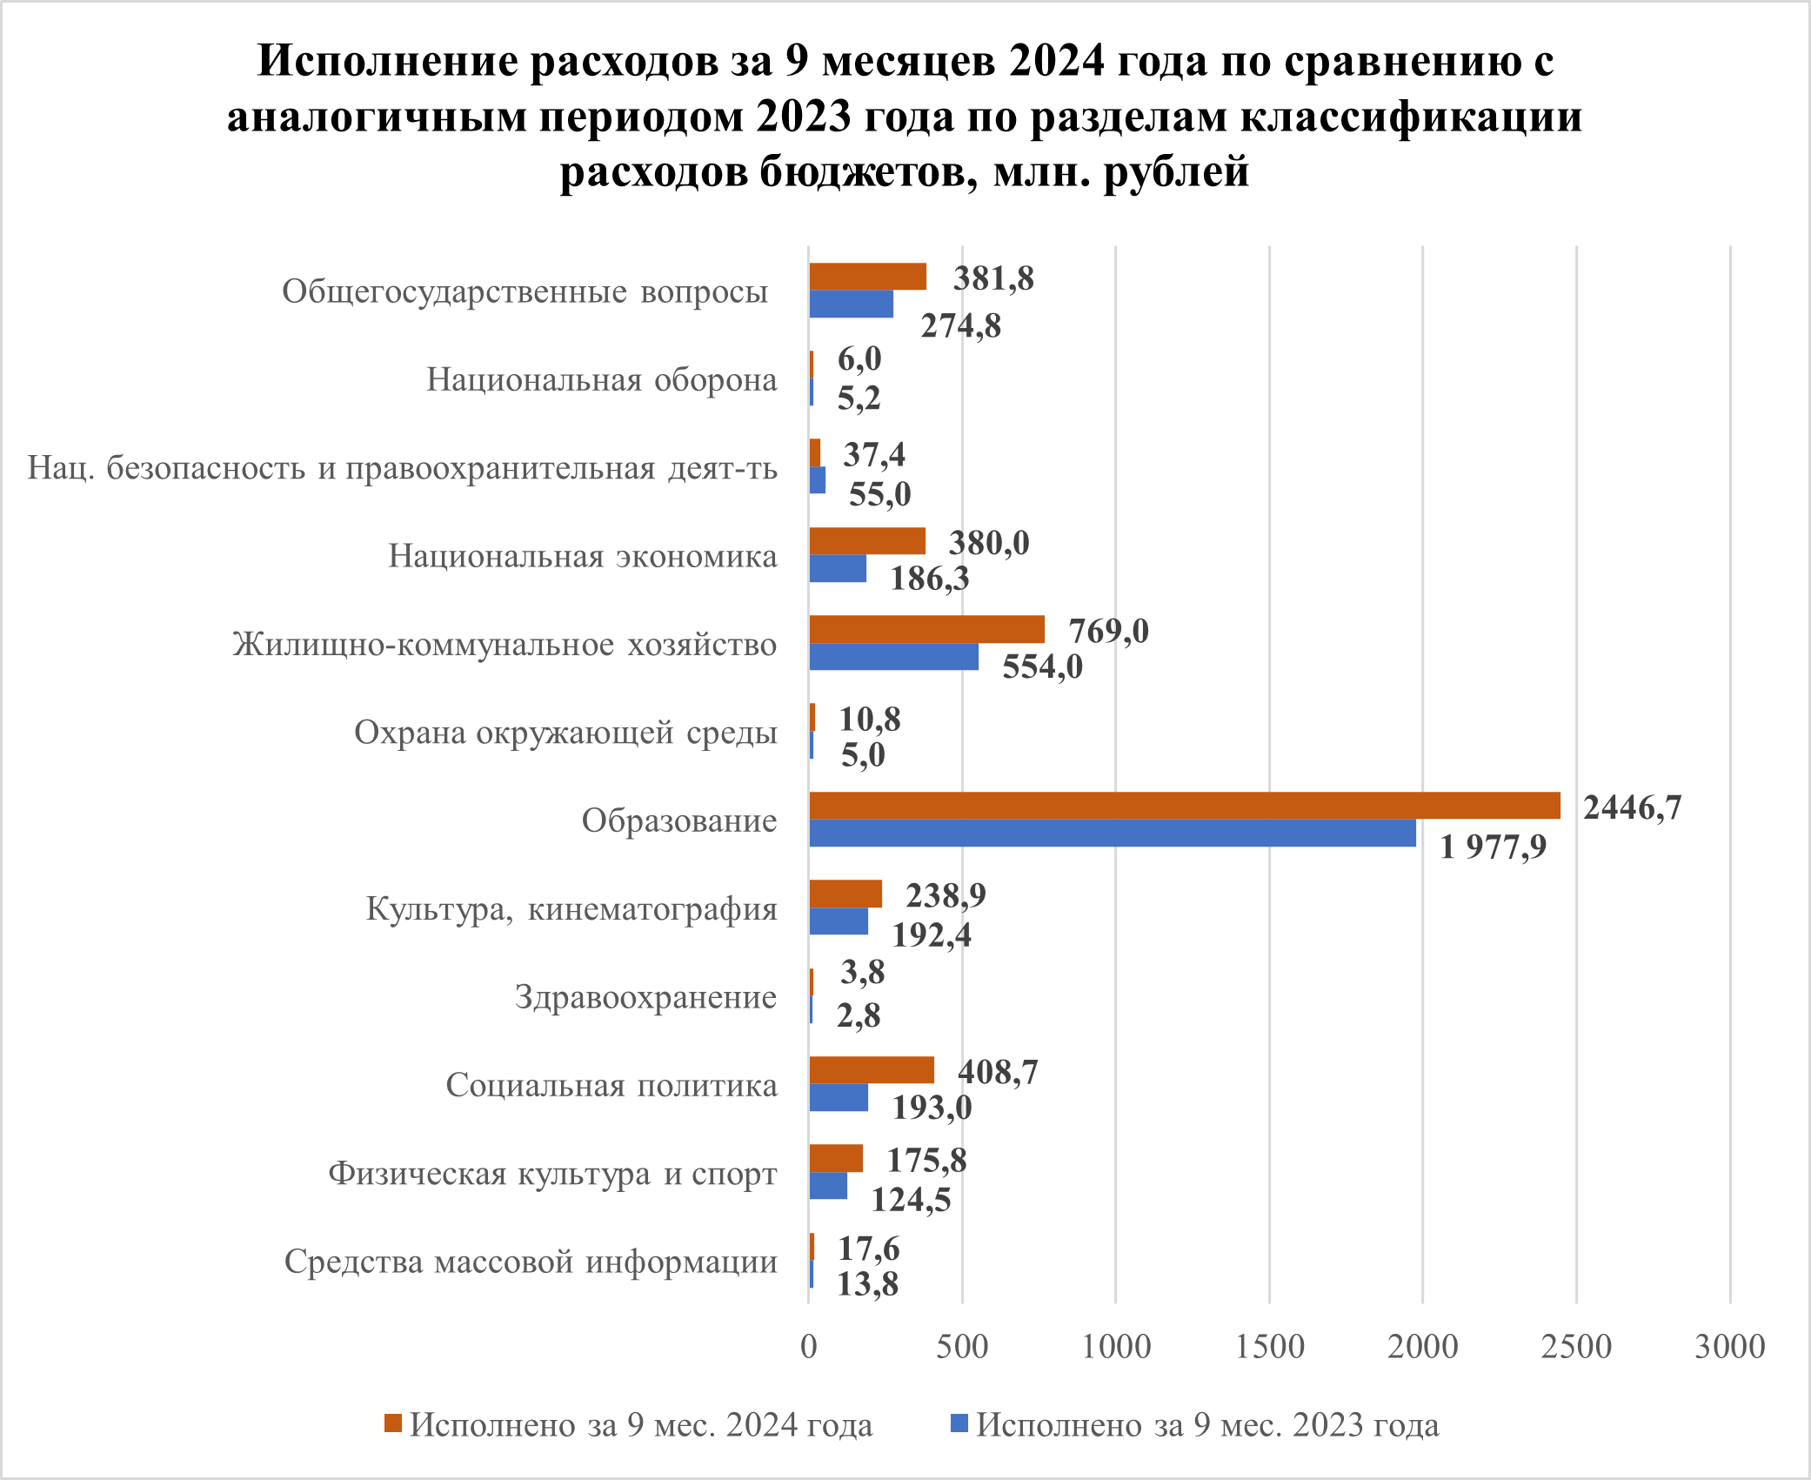

Бюджетные ассигнования, запланированные на непрограммные направления деятельности, исполнены на сумму 601 635 599,46 рублей, что составило 72,9 % от годового плана (825 440 773,89 рублей). По сравнению с аналогичным периодом 2023 года расходы по непрограммным направлениям деятельности выросли на 215 156 985,99 рублей (на 55,7 %).
Доля расходов по непрограммным направлениям деятельности в общем объеме исполненных расходов составила 12,3 %.

Исполнение программной структуры бюджета
На реализацию 23 муниципальных программ запланированы бюджетные ассигнования на сумму 6 783 682 230,36 рублей. За 9 месяцев текущего финансового года программные мероприятия профинансированы на сумму 4 274 827 696,25 рублей, что составляет 63,0 % от годовых назначений.
Доля расходов по программным направлениям деятельности в общем объеме исполненных расходов составила 87,7 %.
Исполнение запланированных бюджетных ассигнований на уровне и выше 70 % сложилось по пяти муниципальным программам:
«Доступная среда в Артемовском городском округе» - 98,9 %;
«Обеспечение жильем молодых семей Артемовского городского округа» - 96,4 %;
«Устойчивое развитие сельских территорий Артемовского городского округа» - 76,0 %;
«Развитие и модернизация образования Артемовского городского округа» - 75,4 %;
«Создание и развитие энергетической инфраструктуры в жилищно-коммунальной сфере Артемовского городского округа» - 72,9 %;
Процент исполнения по другим муниципальным программам составил:
«Содержание муниципального жилищного фонда Артемовского городского округа» -68,5%;
«Формирование здорового образа жизни населения Артемовского городского округа» - 68,2 %;
«Организация градостроительной деятельности Артемовского городского округа» - 67,4 %;
«Управление средствами бюджета Артемовского городского округа» - 61,8 %;
«Профилактика терроризма и экстремизма, обеспечение защиты населения от чрезвычайных ситуаций на территории Артемовского городского округа» - 61,5 %;
«Благоустройство территории Артемовского городского округа» - 60,8 %;
«Управление муниципальным имуществом и земельными ресурсами Артемовского городского округа» - 58,7 %;
«Развитие физической культуры и спорта в Артемовском городском округе» - 57,4 %;
«Развитие малого и среднего предпринимательства на территории Артемовского городского округа» - 56,6 %;
«Предоставление земельных участков и обеспечение их инженерной инфраструктурой, подъездными автомобильными дорогами, проездами гражданам, имеющим трех и более детей, под строительство индивидуальных жилых домов» - 54,4 %;
«Развитие культуры в Артемовском городском округе» - 52,4 %;
«Развитие информационного общества в Артемовском городском округе» - 51,8 %;
«Молодежь Артема» - 48,2 %;
«Повышение надежности муниципальных систем водоснабжения и водоотведения Артемовского городского округа» - 47,8 %;
«Осуществление дорожной деятельности и транспортного обслуживания на территории Артемовского городского округа» - 46,0 %;
«Формирование современной городской среды Артемовского городского округа» - 35,7 %;
«Поддержка социально ориентированных некоммерческих организаций в Артемовском городском округе» - 24,2 %;
«Противодействие коррупции в Артемовском городском округе» - 0,0 %.
По сравнению с аналогичным периодом прошлого года кассовые расходы на реализацию муниципальных программ увеличились на 1 076 598 436,90 рублей (на 33,7 %).
Выводы:
1. Отчет об исполнении бюджета Артемовского городского округа за 9 месяцев 2024 года утвержден распоряжением администрации Артемовского городского округа от 07.11.2024 № 912-ра «Об утверждении отчета об исполнении бюджета Артемовского городского округа за 9 месяцев 2024 года».
Отчет утвержден и предоставлен администрацией Артемовского городского округа в контрольно-счетную палату Артемовского городского округа в сроки, установленные пунктом 5.4 Положения о бюджетном процессе в Артемовском городском округе, утвержденного решением Думы Артемовского городского округа от 25.05.2006 № 322.
2. Бюджет округа по доходам исполнен на сумму 5 268 807 773,47 рублей, что составило 72,08 % от годовых плановых назначений;
По сравнению с аналогичным периодом 2023 года процент исполнения годовых назначений увеличился на 5,99 процентных пункта. В натуральных показателях поступление доходов выросло на 1 604 368 147,01 рублей или на 43,8 %.
Расходы бюджета в отчетном периоде составили 4 876 463 295,71 рублей. Годовые назначения по расходам исполнены на 64,1 %, что на 5,9 процентных пункта ниже требований по освоению бюджетных ассигнований за 9 месяцев, установленных пунктом 6.8 постановления администрации Артемовского городского округа от 29.12.2023 № 837-па «О мерах по реализации решения Думы Артемовского городского округа от 05.12.2023 № 230 «О бюджете Артемовского городского округа на 2024 год и плановый период 2025 и 2026 годов» (не менее 70 % от утвержденных годовых назначений).
По сравнению с аналогичным периодом 2023 года кассовые расходы увеличились на 1 291 755 422,89 рублей (на 36,0 %).
По результатам исполнения бюджета Артёмовского городского округа сложился профицит в сумме 392 344 477,76 рублей.
По состоянию на 01.10.2024 на едином счете бюджета остаток средств бюджета составил 717 671 966,68 рублей.
3. Бюджетные ассигнования, запланированные на непрограммные направления деятельности, исполнены на сумму 601 635 599,46 рублей, что составило 72,9 % от годового плана (825 440 773,89 рублей). По сравнению с аналогичным периодом 2023 года расходы по непрограммным направлениям деятельности выросли на 215 156 985,99 рублей (на 55,7 %).
4. На реализацию 23 муниципальных программ запланированы бюджетные ассигнования на сумму 6 783 682 230,36 рублей. За 9 месяцев текущего финансового года программные мероприятия профинансированы на сумму 4 274 827 696,25 рублей, что составляет 63,0 % от годовых назначений.
Исполнение запланированных бюджетных ассигнований на уровне и выше 70 % сложилось по пяти муниципальным программам:
5. При сверке отчета об исполнении бюджета за 9 месяцев 2024 года с показателями решения о бюджете № 230 (в ред. от 25.09.2024), сводной бюджетной росписи по состоянию на 30.09.2024, Отчета по поступлениям и выбытиям (ф.0503151) на 01.10.2024 установлено, что показатели, отраженные в отчете об исполнении бюджета, являются полными и достоверными.
Предложения:
Отчет об исполнении бюджета Артемовского городского округа за 9 месяцев 2024 года является полным и достоверным и может быть рекомендован к рассмотрению Думой Артемовского городского округа.

Председатель контрольно-счетной палаты
Артемовского городского округа Е.Г. Герасимова

